

|  |  |  |
| --- | --- | --- |
| **Sprint Documentation** | | |
| **Sprint 07** | **Start Date: 02/06/2025** | **Final Date:06/06/2025** | |
| **Project Name:** | **SeniorCareManager-Backend** |  | |
| **Ano:5º** | **Análise e Desenvolvimento de Sistemas - AMS** |  | |
| **Team Members** | | | |
| Edson Pereira De Carvalho | | | |
| Franciane Ramos Franco | | | |
| Marco Antônio Dos Santos Masson | | | |
| Renato Dos Santos Filho | | | |
| Rodrigo Yoshida Lombezzi | | | |
| Vinicius Lúcio Marcolino Da Silva | | | |

|  |  |  |  |
| --- | --- | --- | --- |
| **Sprint Backlog** | | | |
| Task# | Description | Start Date | Final date |
| 76 | Implementar validações para a classe ProductGroup | 02/06/2025 | 06/06/2025 |

|  |  |  |  |  |  |
| --- | --- | --- | --- | --- | --- |
| **Task Description** | | | | | |
| Task # | Description | Assigned To | Status | Estimated Hours | Logged Hours |
| 76 | Implementar validações para a classe ProductGroup | Vinicius | Concluído | 4 | 4 |

|  |
| --- |
| **Sprint Results** |

Foram criadas validações para o campo 'Nome do Grupo do Produto'. Foi implementada uma verificação para impedir o cadastro quando o campo estiver vazio ou quando o nome já estiver registrado no banco de dados.  
  
Diagrama De Classe: A validação que foi feita

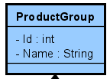

Teste realizado:  
  
  
Comando mandando para verificar se o campo está vazio.   
{

"id": 0,

"name": ""

}  
  
Resposta:  
  
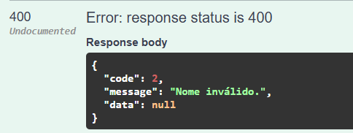

Comando para verificar duplicado:  
{

"id": 0,

"name": "Suplementos"

}  
  
Resposta:   
